**Presentación para el líder**



**Resumen del volumen**

**Cree con valentía**

*El mensaje del Evangelio para muchos es impactante por sus implicaciones. Dios se ha dado a conocer a nosotros y ha prometido derramar su Espíritu en nuestro corazón. Hoy tenemos acceso directo a su presencia. La Biblia nos anima a acercarnos a Él con valentía. Esa tenacidad no proviene de nuestras palabras ni de nuestros logros. Más bien se basa en las promesas de Dios. Así que pedimos, recordando su poder y su fidelidad. Y animamos a otros a hacer lo mismo. Cree con valentía.*

**Resumen de la sesión**

**Anima a otros**

*En esta sesión de* **Vive**, *los niños descubrirán que, además de obrar en su vida, pueden tener fe para que Dios obre en la vida de otras personas. Después de nuestra respuesta inicial a Jesús, los creyentes somos llamados a usar el cambio que experimentamos para producir impacto en la vida de los demás. La fe de cuatro hombres a favor de su amigo paralítico es un excelente ejemplo de lo mucho que podemos hacer para que los demás se relacionen con Jesús.*

**Lección bíblica**

La fe de cuatro hombres mueve a Jesús a sanar a su amigo

[Marcos 2:1–12](https://ref.ly/logosref/Bible.Mk2.1-12)

**Verdad de fe**

Puedo tener fe por los demás.

**Versículo de fe**

[1 Corintios 16:13,14](https://ref.ly/logosref/Bible.1Co16.13-14) (NTV)

Estén alerta. Permanezcan firmes en la fe. Sean valientes. Sean fuertes. Y hagan todo con amor.

**Preparación para la sesión**

**Tiempo de preparación para el líder: 20–25 minutos**

|  |
| --- |
| ***Necesitarás***  ***Grupo grande***   * *Biblia* * *Cantos de adoración (Se sugiere buscar en internet canciones alegres y dinámicas relacionadas con la Biblia y el tema de la sesión).* * *Aquellos grupos que no usen celulares o tabletas también necesitarán:*   *• Proyector o televisor*  *• Computadora o laptop*  *•* ***Diapositiva Verdad de fe***  ***• Video o Diapositiva Versículo de fe***  ***• Video Lección bíblica***  ***• Diapositivas Punto de enseñanza 1–3***   * *Cuerda para el juego Tirar de la cuerda* * *Bandana o pañuelo grande para marcar el punto medio de la cuerda* * *Cinta de adhesiva de pintor*   ***Grupo pequeño***   * *Vasos de plástico descartables, tres o más por grupo* * *Bandas elásticas, una por grupo* * *Hilo* * *Tijeras* * *Biblias (en lo posible, todas de la misma versión), una para cada niño o pueden compartir* * ***Hoja de actividad Grupo pequeño****, una por niño* * *Lápices o bolígrafos, uno por niño* * *Crayolas o marcadores*   *Para acceder al contenido y los videos de la sesión desde una computadora, visita:* [*ProyectoCompromisoBiblico.com/Descargas*](https://proyectocompromisobiblico.com/descargas) |
| ***Preparación***  ***Grupo grande***   * *Descargar los videos y las diapositivas que correspondan.* * *Elegir cantos de adoración y tenerlos listos para su reproducción.* * *Familiarizarse con el pasaje de la Escritura correspondiente a esta lección bíblica.* * *Pegar una línea para cada equipo que el marcador del punto medio de la cuerda debe pasar para que haya un equipo ganador en el juego Tirar de la cuerda*   ***Grupo pequeño***   * *Cortar hebras de hilo de unos 60–90 cm (2–3 pies) de largo, una por niño.* * *Atar las hebras de manera uniforme alrededor de la banda elástica de cada grupo.* * *Imprimir la* ***Hoja de actividad Grupo pequeño****, una hoja por niño.*   *¿Es la primera vez que enseñas* Vive *para Niños? Lee la* [*Guía para el facilitador*](https://0b769b0ed3569ef9d18b-f88d8272f61086866d50d048b43ef630.ssl.cf2.rackcdn.com/sites/biblengagementproject/Guia_para_el_facilitador_de_Escucha.pdf)*.* |

**Grupo grande**

**30 minutos**

*Verifica qué materiales se necesitan al comienzo de la sesión.*

**Introducción**

¡Hola a todos! ¡Qué alegre que pasemos un tiempo juntos hoy! Levanten las manos si les emociona estar aquí. *(Respuesta del grupo)* Hoy hablaremos más de cómo Dios nos ayuda a ser valientes y fuertes a pesar de lo que tenemos que enfrentar. *(Muestra la Biblia)*.

A la cuenta de tres, griten el nombre de uno de sus mejores amigos. Uno, dos, tres. *(Respuesta del grupo)* ¡Genial! Suena como que tienen muy buenos amigos. Levanten la mano si ayudarían a su amigo con cualquier cosa que les pidiera. *(Respuesta del grupo)* ¡Ustedes también son buenos amigos!

Tener amigos que nos animen y apoyen es muy importante. Ellos son una gran bendición. Si nuestros amigos siguen a Jesús y conocen el amor de Dios, podemos animarnos unos a otros a honrar al Señor. Parte de tener buenos amigos es ayudar y orar por ellos cuando necesitan más apoyo.

**Verdad de fe**

Eso me recuerda nuestra Verdad de fe: **Puedo tener fe por los demás.** En nuestra historia bíblica, veremos cómo unos amigos se esforzaron por conseguirle a su amigo la ayuda necesaria.

• *Mostrar la* ***Diapositiva Verdad de fe****.*



A veces en nuestra propia vida nos cuesta confiar en Dios. Entonces, ¿qué quiere decir tener fe por los demás? *(Escucha las respuestas)*. Tener fe por los demás comienza cuando creemos en Dios y confiamos en su Palabra. Entonces tendremos la confianza necesaria para saber que el Señor nos cuidará cuando lo necesitemos y que Él hará lo mismo por nuestros amigos. Cuando pasamos por dificultades, recordémonos mutuamente que Dios es bueno y que Él cumple sus promesas.

Veamos cómo podemos ser el tipo de amigo que recuerda a los demás que Dios los ama. Es maravilloso poder animar a nuestros amigos y tener fe por ellos. Señálese cada uno y diga: **Puedo tener fe por los demás.** Una vez más: **Puedo tener fe por los demás**. ¡Muy bien!

**Juego**

**Tirar de la cuerda**

Hay una máxima que dice: «El trabajo en equipo hace que los sueños se cumplan». Hoy, nuestro sueño es sencillo: Ganar el próximo juego. Pulgar para arriba si alguna vez participaron en el juego Tirar de la cuerda. *(Respuesta del grupo)*

Se juega así: Tendremos dos equipos de cinco jugadores cada uno, en cada extremo de esta cuerda. Cuando diga que tiren, tirarán de la cuerda hacia el lado de su equipo. La meta es que el punto medio de la cuerda (que está marcado) pase al sector de su equipo.

• *Piensa en estos ejemplos al formar los equipos. (Usa tu discreción según cómo sea tu grupo).*

• *Varones contra niñas*

• *Quinto grado contra cuarto grado*

• *Líderes contra niños*

• *Asegúrate de que los niños tomen con fuerza la cuerda y estén seguros para tirar de ella durante todo el juego.*

• *La cuerda se usará más adelante en la Enseñanza.*

¡Trabajaron muy bien en equipo! Jugar Tirar de la cuerda es difícil, y no pueden ganar si juegan solos. Necesitan un equipo para ganar. Incluso cuando tienen el equipo, a veces necesitan animarse unos a otros. Levanten la mano si escucharon a algunos de los jugadores decir cosas como: «¡Tiren todos con fuerza!» o «¡Vamos, nosotros podemos hacerlo!». *(Respuesta del grupo)*

Cuando animas a tus compañeros de equipo, muestras que tienes fe en que pueden ganar, aunque al final no ganen. Nuestra historia bíblica es sobre cinco amigos. *(Levanta el pulgar)*. Uno de ellos era paralítico, es decir que no podía caminar, y necesitaba ayuda. *(Levanta los otros dedos de la misma mano)*. Y los otros cuatro amigos trabajaron en equipo y encontraron la manera de ayudarlo. Tuvieron mucha fe por su amigo. ¡Eso me recuerda nuestra Verdad de fe! Digámosla todos juntos: **Puedo tener fe por los demás.**

**Adoración**

¡Adorar a Dios fortalece nuestra fe! ¿Sabían que cuando adoramos al Señor también podemos fortalecer la fe de otras personas? Es verdad. A veces, al cantar, ustedes levantan las manos o cierran los ojos para pensar en Dios. Verlos adorar así puede inspirar a otros a querer adorar al Señor también. Entonces ¿están listos para adorar a Dios conmigo? *(Respuesta del grupo)* Una manera de adorarlo es cantar. Adorémoslo juntos.

• *Dirige a los niños en el canto de uno o dos cantos de alabanza. Lee la sugerencia al principio de la sesión.*

**Lección bíblica**

Me alegra que cantemos y adoremos al Señor juntos. Recuerden que la adoración los anima a ustedes y a otras personas. Además, fortalece nuestra fe en que Dios trabaja en nuestra vida y en la vida de otros. Oremos para pedir a Dios que nos ayude a aprender más de su Palabra.

**Oración**

|  |
| --- |
| *Querido Dios, gracias por este tiempo para aprender más de ti. Ayúdanos a creer en ti, para que también ayudemos a otros a vivir tu amor y tu poder. En el nombre de Jesús. Amén.* |

**Video introductorio**

¿Recuerdan nuestra Verdad de fe? Díganla conmigo. **Puedo tener fe por los demás.** Antes de ver qué dice la Biblia sobre este tema, miremos este video y veamos qué hace Dash.

• *Mostrar el* ***Video Lección bíblica****.*

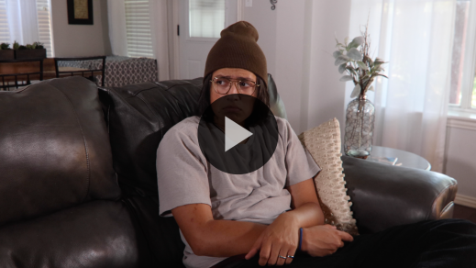

**Historia bíblica**

**La fe de cuatro hombres mueve a Jesús a sanar a su amigo**

¡Genial! ¡Me gusta mucho esta historia! ¿Alguna vez quisieron animar y ayudar a un amigo que pasaba por dificultades? Dash nos contó una historia bíblica en la que pasó algo así, y vamos a profundizar más en esta historia.

**Enseñanza**

Jesús regresaba a la ciudad de Capernaúm, después de predicar en otras ciudades cercanas. Muchos de sus pobladores sabían que Jesús podía hacer milagros. Y, por supuesto, ellos querían verlo y que cambiara su vida.

Pronto nos sumergiremos en nuestra historia y veremos qué pasó. ¿Recuerdan nuestra Verdad de fe? *(Respuesta del grupo)* ¡Sí! **Puedo tener fe por los demás.** Digámosla todos juntos. **Puedo tener fe por los demás.** Ya estamos listos.

Así que abran la Biblia o busquen el pasaje en la Biblia que usan en el celular. Vayan a [Marcos 2:1–12](https://ref.ly/logosref/Bible.Mk2.1-12).

• *Para no prolongar el tiempo en el Grupo grande, recomendamos que no sean los niños los que lean.*

• *Opcional: Recuerda a los niños que marquen este pasaje con un marcador de página para volver a leerlo en casa.*

**1. Mucha gente fue a ver a Jesús.**

• *Mostrar la* ***Diapositiva Punto de enseñanza 1****.*

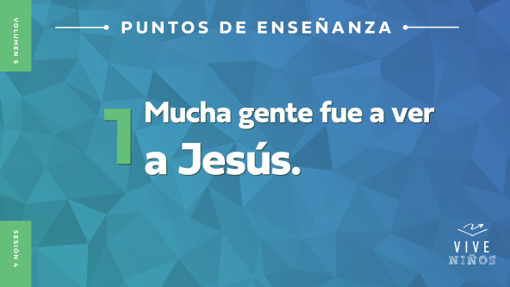

• *Lee* [*Marcos 2:1–3*](https://ref.ly/logosref/Bible.Mk2.1-3)*.*

Había llegado tantas personas a ver a Jesús que la casa donde estaba se llenó de gente. No podía entrar nadie más por la puerta. ¿Por qué creen que ellos querían estar tan cerca de Jesús? *(Escucha las respuestas)*. Tal vez necesitaban que los sanara. O tal vez querían escuchar las enseñanzas de Jesús. Tal vez querían saber qué tenía Jesús que lo hacía tan especial. Algunos incluso querían espiar a Jesús para ver si provocaba alborotos. Con seguridad tenían diferentes razones.

¿Cómo piensan que habrá sido estar apretado dentro de la casa con todos los que querían ver a Jesús? *(Escucha las respuestas)*. Aunque pudo ser algo incómodo, Jesús amaba a la gente que quería estar cerca de Él. Al fin de cuentas, Él había venido a la tierra para que las personas se acercaran a Dios.

La gente se reunía alrededor de Jesús porque Él tenía algo especial. Muchos aún no se habían dado cuenta, pero ¡Él era el Hijo de Dios! ¿Alguna vez vieron un montón de gente apiñada alrededor de alguien que tiene un juguete nuevo o algo que compró en las vacaciones? Imagínense lo que pasaría si el maestro llevara su perrito nuevo a la escuela. Todos se apiñarían para verlo.

Por supuesto, Jesús es mucho mejor que un juguete o un perrito, pero la situación es similar. La casa estaba llena pues mucha gente quería ver a Jesús y acercarse a Él. No se podía pasar por la puerta. Y los amigos del hombre paralítico tuvieron que usar su imaginación y ser creativos.

**2. Cuatro amigos llevaron a un hombre paralítico ante Jesús.**

• *Mostrar la* ***Diapositiva Punto de enseñanza 2****.*

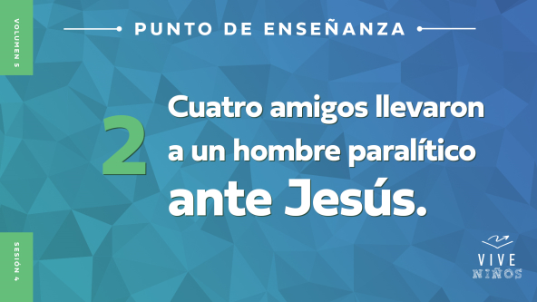

*Leer* [*Marcos 2:4*](https://ref.ly/logosref/Bible.Mk2.4)*.*

¿Cavaron un agujero en el techo? ¿Cómo fue posible? En los tiempos bíblicos, las casas eran diferentes de las casas de hoy. El techo era plano, hecho de ladrillos de barro sobre vigas de madera. Habría sido fácil abrir un hoyo allí. Pero ¿creen que el dueño de la casa estaba contento con el boquete en su techo? *(Respuesta del grupo)* No creo. Pero estos hombres estaban decididos a llevar a su amigo ante Jesús. ¿Por qué creen que eso era tan importante para ellos? *(Escucha las respuestas)*.

El hombre paralítico quizás no habría podido acercarse a Jesús por sus medios, y menos si había tanta gente. Entonces los amigos del hombre decidieron ayudarlo. Necesito un voluntario que me ayude.

• *Toma la cuerda de Tirar.*

• *Elige un niño pequeño que te ayude.*

*(Al voluntario)* Sujeta un extremo de esta cuerda, y yo tomaré el otro. Tira de mí tres metros [diez pies] a través del salón.

• *Haz tu mejor esfuerzo para evitar que te arrastre.*

Es difícil hacerlo tú solo, ¿verdad? Bien, elige tres amigos que te ayuden y trata de nuevo.

• *Resiste, pero deja que los niños te arrastren tres metros [diez pies].*

¡Felicitaciones! Vuelvan a sus lugares. Fue mucho más difícil arrastrarme cuando tiraba un solo niño y no cuatro, ¿verdad? *(Respuesta del grupo)* Lo que pasa es que el hombre paralítico necesitaba que sus cuatro amigos trabajaran juntos para llevarlo hasta donde estaba Jesús. Además de ese gran esfuerzo, ellos también tenían fe de que Jesús podía sanarlo. De seguro eso facilitó también que el hombre paralítico creyera que Jesús podía sanarlo.

Me alegra que el hombre paralítico tuviera amigos con tanta fe. No sabemos mucho sobre él, sólo que no podía caminar. Quizás estaba emocionado conocer a Jesús y tenía mucha fe. O quizás ya había perdido la esperanza y sus amigos tuvieron que convencerlo de que Jesús podía ayudarlo. De todos modos, sus amigos fueron determinantes para que su vida cambiara.

**3. Jesús sanó al hombre paralítico.**

• *Mostrar la* ***Diapositiva Punto de enseñanza 3****.*

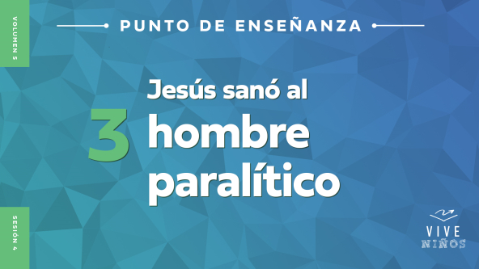

• *Lee* [*Marcos 2:5–12*](https://ref.ly/logosref/Bible.Mk2.5-12)*.*

¡Genial! ¡Jesús sanó al hombre que no podía caminar! Con toda sinceridad, esto no debería sorprendernos. Sabemos que Jesús sanó a los enfermos muchas veces en la Biblia. ¡Qué maravilloso es ver cómo cambia la vida de quienes se encuentran con Jesús! Pero la historia no termina aquí, hay algo más que debemos notar.

Antes de sanar al hombre, Jesús perdonó sus pecados. Fue algo sorprendente e inusual que Jesús dijera eso. Los líderes religiosos sabían que perdonar pecados es algo que sólo Dios puede hacer. Muchos se disgustaron con lo que Él dijo pues no entendían que Jesús era Dios.

Pero los amigos del hombre paralítico tenían mucha fe en Jesús. La Biblia dice que incluso Jesús se dio cuenta de su fe y, en parte por eso perdonó y sanó al hombre. ¡Qué extraordinario! Significa que podemos marcar la diferencia cuando tenemos fe para que otros experimenten milagros y sean sanados ¿Cómo creen que se sintió el hombre hacia sus amigos en ese día? *(Escucha las respuestas)*.

Es maravilloso que sus amigos participaran de ese milagro. Lo que ellos hicieron en realidad fue llevar a su amigo hasta Jesús y tener fe. Jesús fue Quien en realidad lo sanó. Pero la participación de los amigos marcó la diferencia. Cuando el hombre estuvo en la habitación con Jesús, su vida cambió para siempre. Espero que sus amigos se hayan dado cuenta de lo determinante que fue su fe.

Recuerden nuestra Verdad de fe: **Puedo tener fe por los demás.** Tú y yo podemos producir también un impacto en la vida de nuestros amigos. Lo único que tenemos que hacer es presentarles a Jesús y creer que Él les puede cambiar la vida.

**Oración y respuesta personal**

*Mientras oran, se podría poner como fondo una música suave de adoración.*

Los cuatro amigos nos mostraron qué significa tener fe por otros. También nosotros estamos llamados a tener fe por los demás. Eso significa orar por los que tienen necesidad o invitarlos a la iglesia para que puedan escuchar hablar de Jesús.

Antes de orar, piensa en esta pregunta: ¿Quién es alguien en tu vida por quien Dios quiere que tengas fe? Podría ser que esa persona necesite encontrarse con Jesús de manera especial. Quizás necesite la paz de Dios. Quizás necesite un milagro. Quizás necesite tomar la decisión de seguir a Jesús y entregarle su vida.

Dediquemos un momento a pensar en silencio cómo responderíamos a la pregunta: ¿Quién es alguien en tu vida por quien Dios quiere que tengas fe? Y luego piensen qué pueden hacer para ayudarlo a encontrarse con Jesús.

Cuando sepan por quién orar, encuentren un líder o un amigo para orar juntos por esta persona. Eso les ayudará a grabar su nombre en el corazón y en la mente.

**Oración**

*Opcional: Los niños repiten las frases de la oración a medida que las dices.*

|  |
| --- |
| *Querido Dios, gracias por dejarnos participar en lo que haces. Sabemos que nuestra fe puede marcar la diferencia en la vida de las personas que nos rodean. Danos una fe que lleve a otras personas a conocerte. En el nombre de Jesús. Amén.* |

**Versículo de fe**

Nuestro Versículo de fe trata sobre ser valientes y fuertes, y hacer todo con amor. Es un gran recordatorio de que podemos tener fe por otras personas.

• *Mostrar el* ***Video Versículo de fe****.*

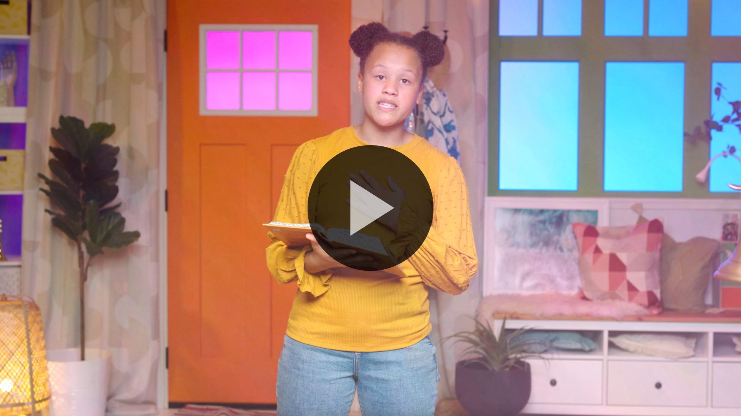

[1 Corintios 16:13,14](https://ref.ly/logosref/Bible.1Co16.13-14) (NTV)

Estén alerta. Permanezcan firmes en la fe. Sean valientes. Sean fuertes. Y hagan todo con amor.

Digámoslo lo más rápido que podamos. *(Respuesta del grupo)* Ahora digamos el versículo lo más lento posible. *(Respuesta del grupo)* ¡Excelente trabajo!

**Verdad de fe**

Antes de seguir, repasemos nuestra Verdad de fe. **Puedo tener fe por los demás.**

• *Mostrar la* ***Diapositiva Verdad de fe****.*



Señálate e intenta decirla de nuevo. **Puedo tener fe por los demás.**

• *Invita a los niños a pasar a los grupos pequeños o despídete de ellos si la sesión termina aquí.*

**Grupo pequeño**

**30 minutos**

*Esta parte se puede hacer con todo el grupo o en grupos pequeños. Durante las actividades en grupos pequeños, la meta es que los niños se relacionen con la Palabra de Dios y entre ellos. El líder del grupo pequeño dirigirá todas las actividades.*

**Conexión del grupo**

**Levantadores de vasos**

|  |
| --- |
| ***Necesitarás***   * *Vasos de plástico descartables, tres o más por grupo* * *Bandas elásticas, una por grupo* * *Hilo* * *Tijeras*   ***Preparación***   * *Cortar hebras de hilo de unos 60–90 cm (2–3 pies) de largo, una por niño.* * *Atar las hebras de manera uniforme alrededor de la banda elástica de cada grupo.* |

Nuestra historia bíblica fue sobre cuatro amigos que colaboraron para llevar a su amigo en común ante Jesús. Luego Jesús cambió la vida de ese hombre para siempre.

Haremos algo que requiere mucho trabajo en equipo. El juego es así. Nuestra banda elástica tiene varias hebras de hilo atadas. Cada uno de ustedes tomará el extremo de una hebra. Tratarán de trabajar como equipo para abrir y cerrar la banda elástica alrededor de estos vasos, para construir una pirámide de vasos. Deberán esforzarse por trabajar en equipo, como los amigos del hombre de nuestra historia.

• *Espera que los niños hagan la actividad. Ayúdalos si fuera necesario.*

¡Felicitaciones a todos! A veces puede ser todo un reto trabajar en equipo. Pero cuando colaboramos entre todos, logramos cosas grandiosas.

**Repaso de la lección bíblica**

• *Si las actividades de los grupos pequeños no se hacen justo después del grupo grande, puedes leer el pasaje de la historia bíblica antes de comentarla.*

|  |
| --- |
| ***Necesitarás***   * *Biblias (en lo posible, todas de la misma versión), una para cada niño o pueden compartir*   *No requiere preparación.* |

**Repaso de la historia bíblica: La fe de cuatro hombres mueve a Jesús a sanar a su amigo** [**Marcos 2:1–12**](https://ref.ly/logosref/Bible.Mk2.1-12)

¿Cuál fue la parte más interesante de la historia bíblica de hoy? *(Escucha las respuestas)*. ¡Muy buenas respuestas! Recuerden que se reunió una multitud alrededor de Jesús cuando llegó a la casa de Capernaúm donde se hospedaba. Cuatro hombres querían llevar a su amigo paralítico con Jesús, pero no encontraban cómo entrar a la casa por la multitud. Así que hicieron un agujero en el techo y bajaron al hombre dentro de la casa. Jesús vio la fe de ellos y sanó al hombre delante de todos. ¿Por qué creen que es importante que los amigos tuvieran fe por el hombre paralítico? *(Escucha las respuestas)*. Su fe condujo a este milagro. Y nuestra fe también puede llevar a que sucedan milagros en la vida de nuestros amigos.

• *Opcional: Da a cada niño una Biblia y lean juntos la historia.*

**Reflexión en grupo**

*Puedes usar todas o solo algunas de las preguntas como iniciadoras de la conversación. Las preguntas marcadas con un asterisco (*) están pensadas para estimular la conversación. Adáptalas a los intereses y la madurez del grupo. En general, los niños mayores serán más capaces que los menores de profundizar en los temas.*

**Preguntas**

¿Por qué creen que había una multitud reunida alrededor de Jesús?

* ¿Qué creen que pensaba la multitud acerca de Jesús?

¿Cómo creen que se sintió el hombre paralítico cuando se enteró de que Jesús estaba en la ciudad?

* ¿Qué clase de amigos tenía el hombre paralítico? ¿Cómo se dieron cuenta de eso?

¿Qué pensarían ustedes, si vieran a alguien hacer un agujero en el techo en este momento?

¿Qué cambios tuvo el hombre paralítico después de reunirse con Jesús?

* ¿Cómo puedes tener fe por los demás?

* ¿Cómo tener fe por otros puede marcar la diferencia en su vida?

* ¿Por quién podrías tener fe? ¿Cómo harás para mostrársela?

**Vive**

**Verdad de fe**

Hoy nuestra Verdad de fe es: **Puedo tener fe por los demás.** El hombre paralítico tenía muy buenos amigos que nos mostraron una manera de tener fe por los demás. Tener fe por los demás da un medio para que Jesús transforme su vida. Cuando les hablamos a nuestros amigos de Jesús, Él puede sanarlos si están enfermos. Puede darles paz si están preocupados. Nuestros amigos incluso pueden llegar a aceptar a Jesús y creer en Él, y tener la vida eterna. ¡Pueden pasar cosas muy buenas cuando tenemos fe por los demás!

**Desafío**

El desafío de esta semana será tener fe por alguien más. Podría ser un pariente, un amigo o un vecino. Pregúntale a Dios qué puedes hacer para ayudarlo a conocer a Jesús. Podrías orar por él si pasa por dificultades. Podrías invitarlo a la iglesia para que escuche hablar de Jesús. O podrías contarle lo que Jesús hizo por ti. Escoge una manera y pruébala esta semana. ¡Veamos qué hará Dios!

**Oración**

*Para terminar este espacio, pregunta si tienen una necesidad de oración o si quieren agradecer y alabar a Dios por algo. Toma nota de las peticiones de oración del grupo y recuérdalas cada vez que se reúnan.*

• *Los niños comentan y oran por las peticiones de oración de sus compañeros.*

|  |
| --- |
| *Querido Dios, gracias por dejarnos guiar a otros hacia ti y ser parte de tus milagros. Danos valentía para tener fe por los demás. Ayúdanos a creer que siempre estarás con nosotros y que no tenemos nada que temer. En el nombre de Jesús te lo pedimos. Amén.* |

**Repaso del Versículo de fe**

|  |
| --- |
| *No requiere preparación.* |

Nuestro Versículo de fe es [1 Corintios 16:13,14](https://ref.ly/logosref/Bible.1Co16.13-14). Dios quiere que seamos tiernos y busquemos maneras de tener fe por los demás. Repasemos el Versículo de fe.

• *Mostrar el* ***Video Versículo de fe****.*



[1 Corintios 16:13,14](https://ref.ly/logosref/Bible.1Co16.13-14) (NTV)

Estén alerta. Permanezcan firmes en la fe. Sean valientes. Sean fuertes. Y hagan todo con amor.

La gente a nuestro alrededor necesita conocer a Jesús. Podemos ser valientes y hablarles a las personas sobre Jesús porque sabemos la diferencia que Él hará en su vida. Repasemos el Versículo de fe unas veces más. Traten de memorizarlo lo mejor que puedan porque necesitan que saberlo para el siguiente juego.

• *Repitan entre todos el Versículo de fe un par de veces.*

**Diversión con el Versículo de fe**

**Actúenlo**

Llegó la hora de poner a prueba nuestro conocimiento del Versículo de fe. Formen grupos de dos o tres. Tendrán unos minutos para que piensen en una manera creativa de presentar el Versículo de fe al resto del grupo. Actuarán una situación en la que unos amigos ayudan a alguien. Como parte de su actuación, dirán juntos el Versículo de fe. ¿Están listos para aceptar este desafío? *(Respuesta del grupo)*

• *Ayuda a los niños a formar grupos de dos o tres y dales tiempo para practicar.*

• *Espera que cada grupo muestre su actuación al resto del grupo.*

• *Opcional: Decide cuál equipo trabajó mejor y presentó el versículo con más creatividad.*

Me gusta mucho ver la creatividad que tienen cuando trabajan en equipo. Hicieron un excelente trabajo para presentar el versículo en equipo con imaginación. Y memorizar este Versículo de fe los ayudará a tener fe por los demás.

**Hoja de actividad**

**Une los puntitos**

|  |
| --- |
| ***Necesitarás***   * ***Hoja de actividad Grupo pequeño****, una por niño* * *Lápices o bolígrafos, uno por niño* * *Crayolas o marcadores*   ***Preparación***   * *Imprimir la* ***Hoja de actividad Grupo pequeño****, una por niño.* |

Nuestra Verdad de fe para hoy es: **Puedo tener fe por los demás.** Tener fe por lo demás significa ayudarlos a relacionarse con Jesús, como los amigos ayudaron al hombre paralítico.

• *Reparte una copia de la* ***Hoja de actividad Grupo pequeño****, un lápiz y crayolas a cada niño.*

Seguiremos los números en orden y trazaremos una línea para unir los puntos así veremos qué falta en el dibujo de nuestra historia bíblica. Cuando terminen de unirlos, coloreen el dibujo.

• *Espera que los niños completen la actividad.*

**Despedida**

Recuerden: Dios quiere que estemos cerca de Él. Al seguir a Jesús y obedecer la Palabra de Dios, notamos que otras personas también lo necesitan. Oremos.

**Oración**

|  |
| --- |
| *Querido Dios, ayúdanos a guiar a los demás hacia ti. Sabemos que eres maravilloso. Queremos que otros también te conozcan. Ayúdanos a tener fe de que obrarás con poder en su vida. Nos ponemos en tus manos para participar de lo que tú harás en ellos. En el nombre de Jesús. Amén.* |

**Repaso de la Verdad de fe**

• *Mostrar la* ***Diapositiva Verdad de fe****.*



Recuerden que Dios no solo quiere que *yo* o *alguien más* tengamos fe con valentía. ¡Quiere que *ustedes* tengan fe en Él también! Una manera de fortalecer nuestra fe es vivir la Verdad de fe. Digámosla juntos. **Puedo tener fe por los demás.** Me alegra mucho que me acompañaran hoy. Espero verlos la próxima vez.

• *Los niños llevan a casa la* ***Hoja de actividad Grupo pequeño****.*

• *Recuerda a los padres que tengan los* ***Devocionales familiares*** *con sus hijos y que los encontrarán en la aplicación.*

• *Informa a todos también la fecha y la hora de la siguiente sesión.*